Всероссийская олимпиада школьников по географии
Школьный этап 2019-2020 учебный год

Часть 1 Тестовые задания
, 10 класс
1. Прочитай высказывания и выбери правильный ответ
1) Уральский район расположен на Среднем и Южном, частично на Северном Урале, а также на прилегающих частях Восточно-Европейской и Западно-Сибирской равнин. Территорию района пересекают реки, принадлежащие бассейну Волги , Оби и Урала.
2) Отраслями специализации промышленности Уральского района являются черная и цветная металлургия, машиностроение, химическая промышленность, добыча полезных ископаемых
А) верно только А
Б) верно только Б
В) оба ответа верны
2. Какой цифрой на карте обозначена Обская губа?

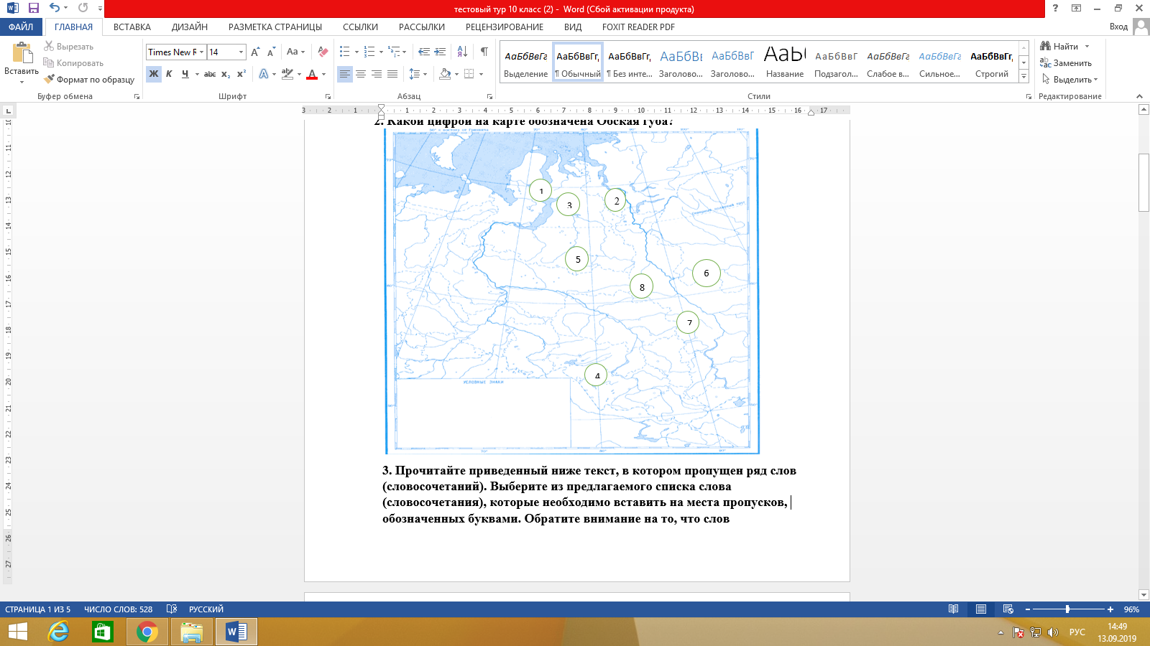
3. Прочитайте приведенный ниже текст, в котором пропущен ряд слов (словосочетаний). Выберите из предлагаемого списка слова (словосочетания), которые необходимо вставить на места пропусков, обозначенных буквами. Обратите внимание на то, что слов (словосочетаний) в списке больше, чем Вам потребуется для заполнения пропусков. Каждое слово (словосочетание) может быть использовано только один раз. Запишите в текст номера выбранных слов (словосочетаний).
ЧеховА.П., побывавший здесь, в своем произведении «Из Сибири» писал про это место: «Кругом вода, а в середке беда». В течение долгих лет здесь располагалась одна из самых страшных тюрем. Причина создания тюрьмы именно здесь — географическое положение, изолированность, отделейность водными преградами от материка.
Ныне это отдельный субъект в составе нашей Родины. Столицей его является город__________(А).
Из полезных ископаемых региона в первую очередь следует отметить каменный уголь. Его разведанные запасы составляют миллиарды тонн. Помимо угля, к важнейшим полезным ископаемым следует отнести__________(Б), первые месторождения которой были открыты еще в 1880 г.
Регион находится на самой границе материка и океана, здесь протекают активные процессы горообразования. Три четверти всей территории области занято горами, которые продолжают свое развитие, сопровождаемое___________(В)».

Список слов (словосочетаний):
1) Владивосток
2) землетрясение
3) нефть
4) покровное оледенение
5) сера
6) Южно-Сахалинск

4. Укажите верное определение.
Ресурсообеспеченность – это
А) масштабы проведения геологоразведочных работ
Б) соотношение между собственными и ввозимыми ресурсами
В) соотношение между величиной запасов ресурса и объемами его использования
Г) совокупность собственных и импортируемых ресурсов.
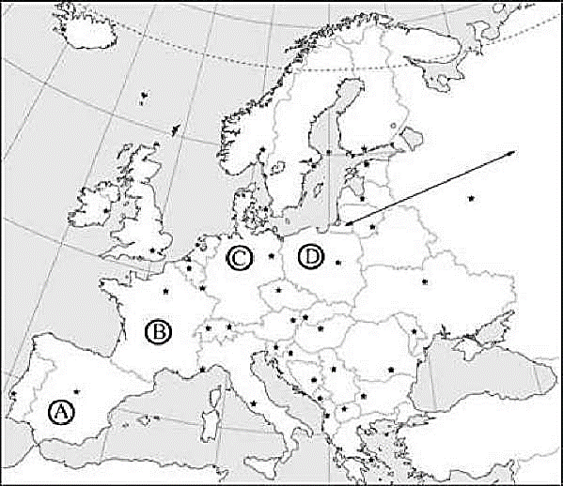

5.Какой буквой на карте обозначено государство Испания?

- Геотермальная электростанция построена на полуострове:

А) Таймыр
Б) Камчатка
В) Кольском
Г) Ямал

- Выберите азимут, которому соответствует румб юго-юго-запад:

А) 202,5⁰
Б) 236,25⁰
В)191,24⁰
Г) 213,75⁰

- Глобальные изменения климата могут привести к таянию покровных ледников и повышению вследствие этого уровня Мирового океана. Какой из перечисленных субъектов России может в наибольшей степени пострадать в случае такого развития событий?
А) Иркутская область
Б) Кемеровская область
В) Чукотский автономный округ
Г) Калининградская область

9. Прочитай высказывания и выбери правильный ответ
1) К наиболее поднятым частям Среднесибирского плоскогорья относятся среднегорья Путорана (гора Камень — 1701 м над уровнем моря), сложенные вулканическими туфами и траппами.
2) Климат Среднесибирского плоскогорья резко континентальный, с большими амплитудами температур теплого и холодного сезонов года, умеренным, а местами и небольшим количеством осадков, которые распределяются по сезонам очень неравномерно.
А) верно только 1
Б) верно только 2
В) оба ответа верны
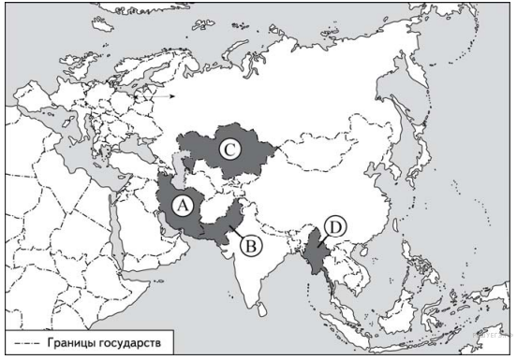
- Какой буквой на карте Евразии обозначена территория государства Мьянма?

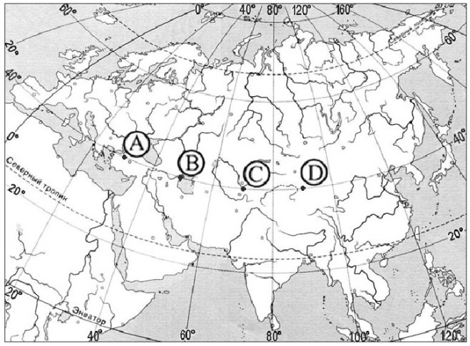
- Определите, в каком из пунктов, обозначенных буквами на карте Евразии,
2 августа Солнце будет находиться выше всего над горизонтом в 7 часов по солнечному времени Гринвичского меридиана.

- Выберите название природного ресурса, добываемого на территории субъекта РФ который граничит с Украиной.
а) железная руда б) бурый уголь в) нефть г) поваренная соль

- Выберите вариант, в котором все объекты географического положения относятся к России и расположены в одном океане
А. пролив Лаперуза, остров Сахалин, Берингово море, Командорские острова
Б. Финский залив, мыс Флигели, Балтийское море, Песчаная коса
В. Белое море, Обская губа, остров Врангеля, полуостров Камчатка
Г. Керченский пролив, Крымский полуостров, Азовское море, остров Ратманова

- Для того, чтобы отпраздновать Новый год второй раз за сутки, нужно:
А) пересечь нулевой меридиан с запада на восток;
Б) пересечь нулевой меридиан с востока на запад;
В) пересечь экватор с севера на юг по линии перемены дат;
Г) пересечь экватор с юга на север по линии перемены дат;
Д) пересечь сто восьмидесятый меридиан с запада на восток

- По какому азимуту нужно идти к колодцу?
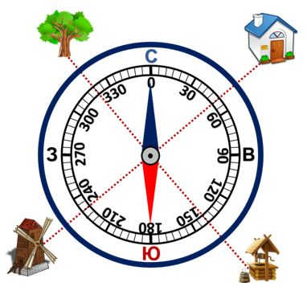
А – 230°
Б - 50°
В - 320°
Г – 140°

